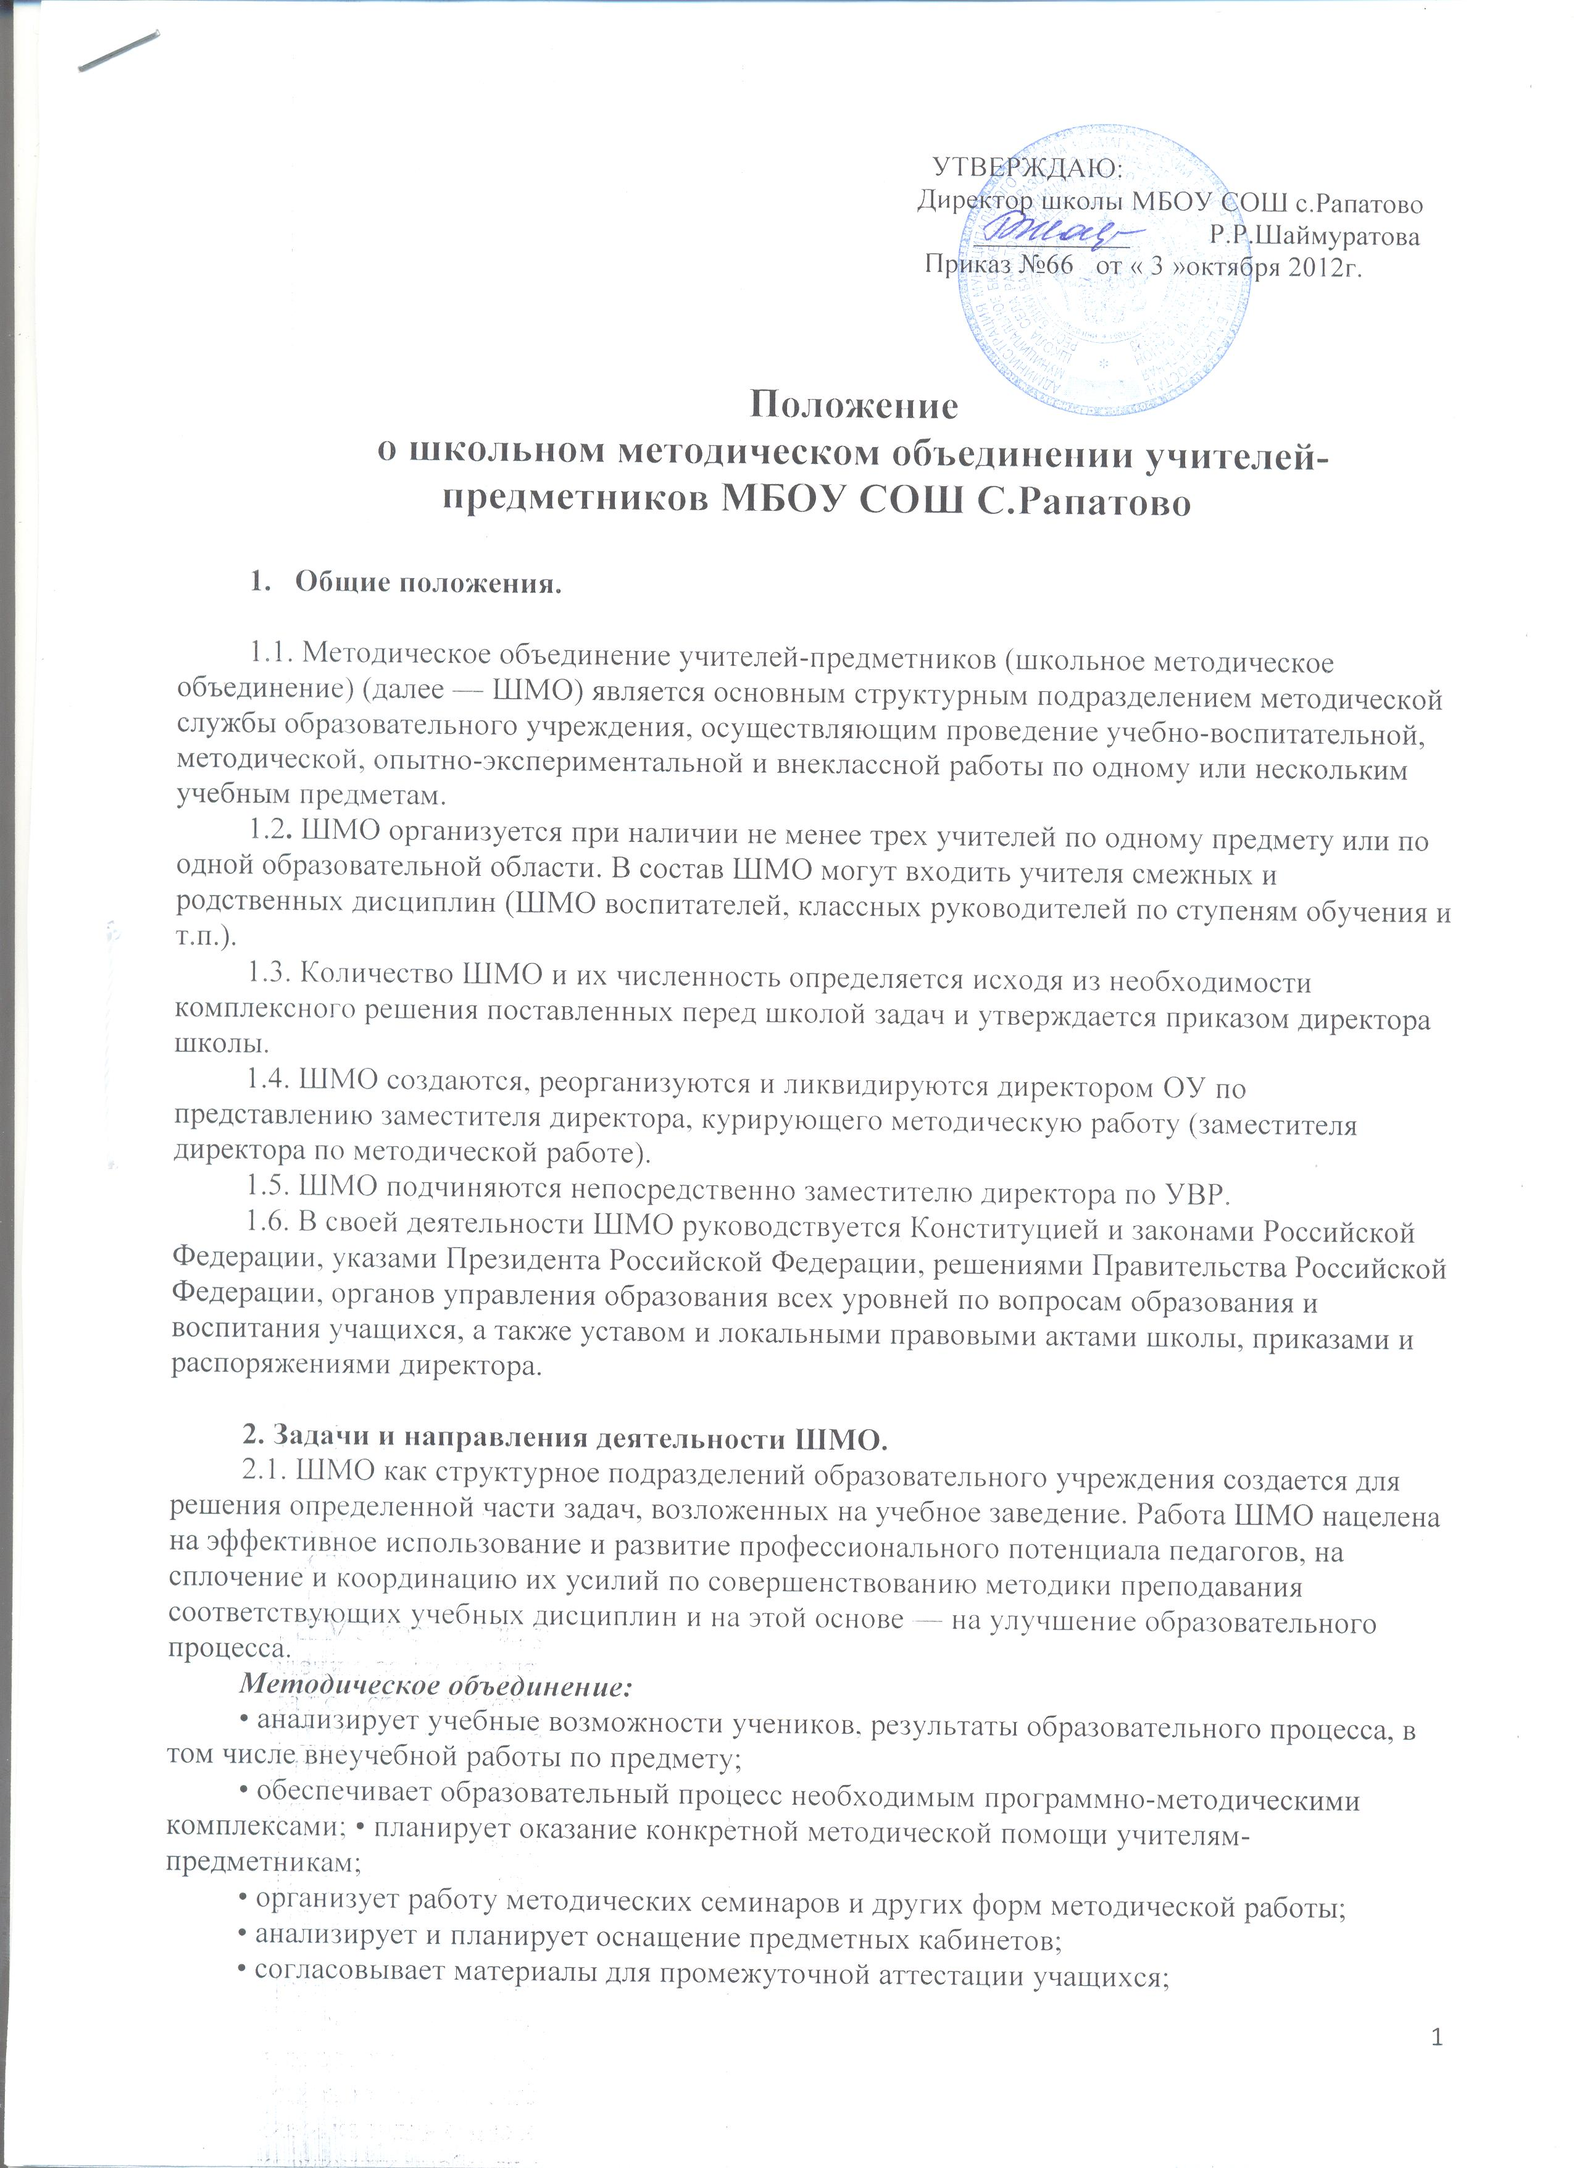
• согласовывает (в случае необходимости) требования к содержанию и минимальному объему учебных курсов, результатам обученности учащихся;
• проводит первоначальную экспертизу изменений, вносимых преподавателями в учебные программы;
• изучает и обобщает опыт преподавания учебных дисциплин;
• организует внеклассную деятельность учащихся по предмету;
• принимает решение о подготовке методических рекомендаций в помощь учителям;
• организует разработку методических рекомендаций для учащихся и их родителей в целях наилучшего усвоения соответствующих предметов и курсов, повышения культуры учебного труда;
• рекомендует учителям различные формы повышения квалификации;
• организует работу наставников с молодыми специалистами, учителями- заочниками, имеющими перерыв в педагогической деятельности;
• разрабатывает положения о конкурсах, олимпиадах, предметных неделях (месячниках) и организует их проведение;
• участвует в подготовке профессиональных конкурсов учителей.

3. Основные формы работы ШМО.
3.1. Проведение педагогических экспериментов по проблемам методики обучения и воспитания учащихся и внедрение их результатов в образовательный процесс.
3.2- «Круглые столы», совещания и семинары по учебно-методическим вопросам, творческие отчеты учителей и т.п.
3-3. Заседания ШМО по вопросам методики обучения и воспитания учащихся.
3.4. Открытые уроки и внеклассные мероприятия по пред-
мету.
3.5. Лекции, доклады, сообщения и дискуссии по методике обучения и воспитания, вопросам общей педагогики и психологии.
3.6. Изучение и реализация в учебно-воспитательном процессе требований нормативных документов, передового педагогического опыта.
3.7. Проведение предметных недель и методических дней.
3.8. Взаимопосещение уроков.

4. Порядок работы ШМО.
4.1. Возглавляет ШМО председатель, назначаемый директором школы из числа наиболее опытных педагогов по согласованию с членами методического объединения.
4.2. Работа ШМО проводится в соответствии с планом работы на текущий учебный год. План составляется председателем ШМО, рассматривается на заседании методического объединения, согласовывается с заместителем директора по методической работе и утверждается методическим советом школы.
4.3. Заседания ШМО проводятся не реже одного раза в чет- верть. О времени и месте проведения заседания председатель ШМО обязан поставить в известность заместителя директора школы по методической (учебно-воспитательной) работе.
4.4. По каждому из обсуждаемых на заседании вопросов принимаются рекомендации, которые фиксируются в журнале протоколов. Рекомендации подписываются председателем ШМО.
4.5. При рассмотрении вопросов, затрагивающих тематику или интересы других методических объединений, на заседании необходимо приглашать их председателей (учителей).
4.6. Контроль за деятельностью ШМО осуществляется директором школы, его заместителями по учебно-воспитательной работе в соответствии с планами методической работы школы и внутришкольного контроля.

5. Права школьного методического объединения.
Методическое объединение имеет право:
• готовить предложения и рекомендовать учителей для повышения квалификационного разряда;
• выдвигать предложения об улучшении учебного процесса в школе;
• ставить вопрос о публикации материалов о передовом педагогическом опыте, накопленном в ШМО; -
• рекомендовать учителям различные формы повышения квалификации;
• обращаться за консультациями по проблемам учебной
деятельности и воспитания учащихся к заместителям директора школы;
• выдвигать от ШМО учителей для участия в конкурсах
«Учитель года», «Сердце отдаю детям»; на премию национального проекта «Образование»;
• рекомендовать (представлять) учителей ШМО на повышение квалификационной категории;
• ходатайствовать перед директором школы о поощрении лучших учителей

